๑.ชื่อเรื่อง… พัฒนาระบบการเข้าถึงบริการของผู้ป่วยStroke
๒.ผู้จัดทำผลงาน… นางสาวต่วนฮาลีเมาะ ตงคอเมา และนางสาวอาซมะ กาเจร์ พยาบาลวิชาชีพชำนาญการ แผนกผู้ป่วยนอก โรงพยาบาลกะพ้อ
๓.ผู้นำเสนอ…นางสาวต่วนฮาลีเมาะ ตงคอเมา
๔.ผลงานเรื่องนี้ ไม่เคยผ่านการนำเสนอมาก่อน
๕.ประเภทผลงานที่นำเสนอ…กลุ่มพัฒนาระบบบริการ ประเภทโปสเตอร์
๖.ลักษณะของผลงานที่นำเสนอครั้งนี้….เป็นผลงานใหม่
๗.บทคัดย่อ ประกอบด้วย
๑.ความเป็นมาหรือบริบท
โรคหลอดเลือดสมองเป็นโรคทางระบบประสาทที่พบได้บ่อยที่สุด เป็นสาเหตุสำคัญของการเสียชีวิตและความพิการของประชากรทั่วโลก จากสถิติของกระทรวงสาธารณสุข พ.ศ. 2554-2556 พบว่าโรคหลอดเลือดสมองมีอุบัติการณ์สูงขึ้นทุกปี โดยมีอัตราต่อ 100,000 ประชากร เท่ากับ 330.60, 354.54 และ 366.81 ตามลำดับ โรงพยาบาลกะพ้อในปีพ.ศ.2556-2558 พบผู้ป่วยเป็นโรคหลอดเลือดสมองแล้ว 71 74 และ79 คนตามลำดับ ประกอบกับบริบทวิถีการรับประทานอาหารชอบทานอาหารรสหวาน มัน เค็ม โดยเฉพาะน้ำบูดูและแกงกะทิรวมถึงขนมหวาน ส่งผลต่อการเกิดโรคเบาหวาน ความดัน หัวใจและไขมันในเลือดสูง ซึ่งเป็นปัจจัยที่ส่งเสริมให้เกิดโรค Strokeตามมา
อำเภอกะพ้อ จังหวัดปัตตานีโดยวัฒนธรรมและความเชื่อในเรื่องของไสยศาสตร์ยังมีผลต่อการรักษากับโรคบางโรคอยู่บ้างและจากการสัมภาษณ์ผู้ที่เป็น stroke ในชุมชนบาลูกา ต.กะรุบี พบว่ามีความเชื่ออาการปากเบี้ยว ใบหน้าเบี้ยว แขนขาอ่อนแรง เป็นเรื่องของการถูกของจากผู้ที่มีจุดประสงค์ไม่หวังดีคิดร้ายทำของใส่ ประการแรกที่ผู้ป่วยเหล่านี้จะนึกถึงคือ หมอบ้าน เพื่อร่ายมนต์ออกจากตน หมอบ้านจะมีการสั่งห้ามทันทีไม่ให้พามายังรพ.เพื่อหลีกเลี่ยงการให้สารน้ำและยาทางหลอดเลือดดำเนื่องจากขัดกับแผนการรักษาของตน ซึ่งสอดคล้องกับวิจัยเรื่องความเชื่อของมุสลิมที่มีต่ออัสสิหร์ (ไสยศาสตร์) (อับดุลลอฮ อัลอุซามะฮ,2550) พบว่ากลุ่มมุสลิมในวัยสูงอายุและผู้ที่มีการศึกษาทางศาสนาน้อยยังมีความเชื่อในเรื่องไสยศาสตร์ จึงเห็นเป็นปัญหาที่อยากศึกษาและอยากพัฒนาระบบ Stroke Fast Track ให้ดียิ่งขึ้น เนื่องจากระยะเวลาในการตัดสินมารพ.โดยเฉลี่ยมากกว่า 8ชั่วโมงเพราะไปรับการรักษากับหมอบ้านก่อน และจากการศึกษาพบว่าบุคคลที่จะช่วยขัดเกลาความเชื่อในเรื่องไสยศาสตร์ได้ คือผู้นำศาสนา การที่ผู้นำศาสนาสามารถปรับเปลี่ยนความเชื่อให้เชื่อในทางการรักษาที่ถูกต้องของโรคหลอดเลือดสมอง จึงเป็นหนทางในการแก้ไขปัญหาที่ดีในการรักษาและการตัดสินใจของชุมชนโดยเฉพาะช่วงที่ผู้ป่วยเริ่มมีอาการของโรค Strokeและกรณีที่ต้องได้รับยา rt-PAภายใน 3 ชั่วโมงและจากการสัมภาษณ์ชาวบ้านในชุมชนบาลูกา ต.กะรุบี ในเรื่องการรับข้อมูลประชาสัมพันธ์ต่างๆที่คนในชุมชนเข้าถึงได้เร็วและมีความน่าเชื่อถือ คือการได้รับข้อมูลสื่อสารจากผู้ใหญ่บ้าน
๒. วัตถุประสงค์
เพื่อพัฒนาระบบการเข้าถึงบริการของผู้ป่วย Stroke โดยการให้ผู้นำศาสนาและผู้นำชุมชนมีส่วนร่วม

๓. ประเด็นสำคัญของเรื่องที่ดำเนินการ
- ประชาชนได้รับข้อมูลเกี่ยวกับโรค stroke ที่ถูกต้อง
- ผู้ป่วยยอมรับการรักษาแพทย์ปัจจุบันในการรักษาโรค stroke
- พัฒนาระบบ Stroke Fast Track

๔. ตัวชี้วัดที่สำคัญ
ตัวชี้วัด | เป้า  หมาย | สถานการณ์ผู้ป่วย Stroke ชุมชนบาลูกา ต.กะรุบี |  |  | สถานการณ์ปัจจุบันของผู้ป่วย Stroke ในภาพรวม
ตัวชี้วัด | เป้า  หมาย | งบ ๒๕๕๗ | งบ ๒๕๕๘ | งบ๒๕๕๙  (ต.ค-พ.ค.) | งบ ๒๕๕๗ | งบ ๒๕๕๘ | งบ ๒๕๕๙  (ต.ค-พ.ค.)
1.ระยะเวลาเฉลี่ยตั้งแต่เริ่มมีอาการจนถึงเวลามารพ. | นาที | ๑๒ ชม. | ๑๑ชม. ๓0 นาที | ยังไม่มีผู้ป่วยเป็น Stroke | ๘ ชม. | ๖ ชม. | 5 ชม.
๒.ระยะเวลาเฉลี่ยแรกรับจนถึงเวลาออกจากห้องฉุกเฉินเพื่อส่งต่อไปยังรพ.จังหวัด | นาที | 1 ชม. ๔0 นาที | 1 ชม. ๑๕ นาที | ยังไม่มีผู้ป่วยเป็น Stroke | 1 ชม.  ๓0 นาที | 1 ชม.  ๑๕ นาที | 1 ชม.  ๑0 นาที

๕.กระบวนการดำเนินงาน
๑. แลกเปลี่ยนเรียนรู้ระหว่างแพทย์แผนปัจจุบัน ผู้นำศาสนาและผู้นำชุมชน( บ้านบาลูกา ม.๔ ต.กะรุบี อ.กะพ้อ) เพื่อทำความเข้าใจแผนการดูแลเกี่ยวกับโรค Stroke ตามหลักอิสลาม เพื่อที่ผู้นำจะได้ให้ข้อมูลแก่ชุมชนได้อย่างถูกต้อง
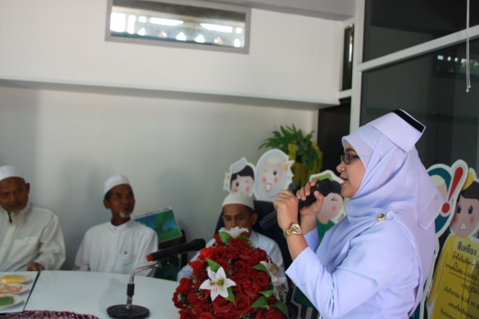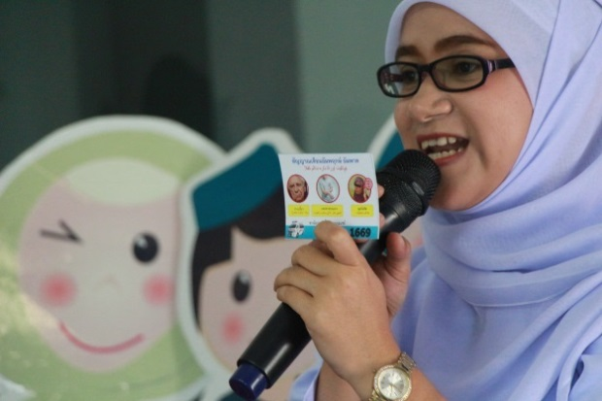
๒. พยาบาลผู้ทำโครงการลงเก็บข้อมูลและประเมินความรู้ความใจเกี่ยวกับ stroke
ก่อนที่ผู้นำศาสนาและผู้นำชุมชนจะดำเนินงาน
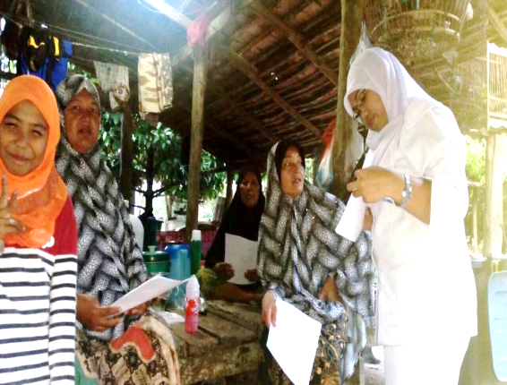
๓. ชุมชนได้รับความรู้จากผู้นำศาสนาเรื่องความเชื่อเกี่ยวกับโรคStroke อาการ การป้องกัน
และวิธีการรักษาของแพทย์เบื้องต้น และเน้นยำถึงความสำคัญของ ๓ ชม.นาทีทอง (ทางด่วนโรคหลอดเลือดสมอง หรือ Stroke Fast Track )
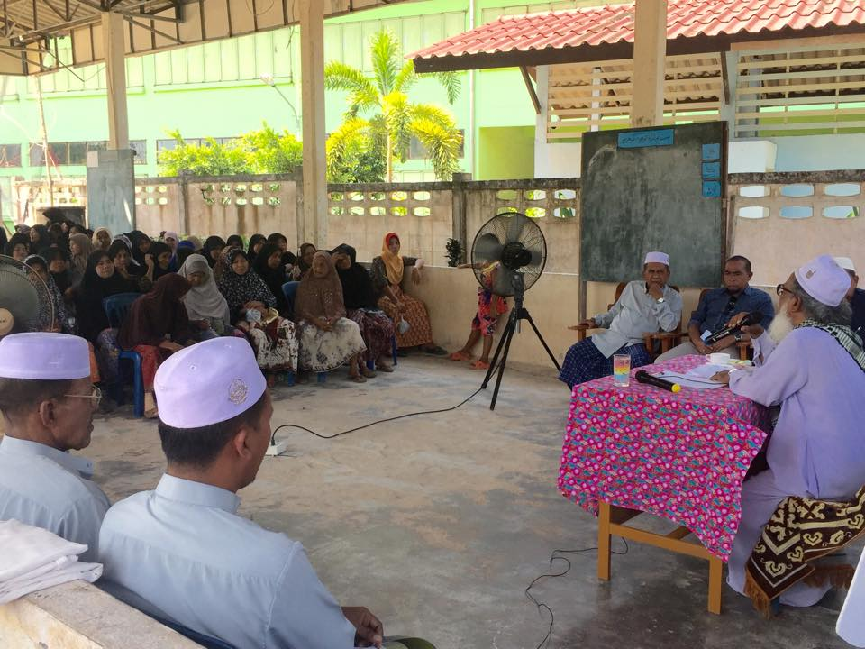
๔. ผู้จัดโครงการแจกเครื่องมือ “เพราะทุกวินาที คือชีวิต” สื่อประกอบอ่านเข้าใจ
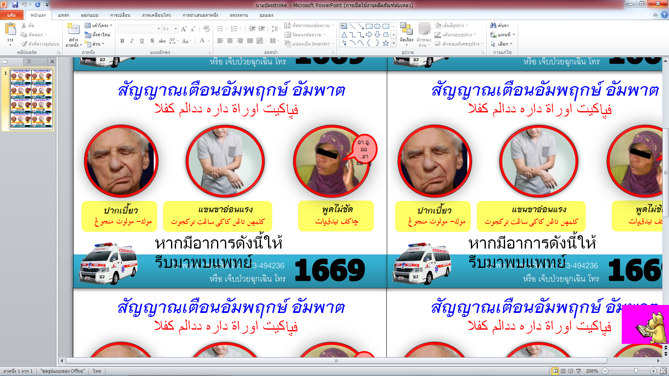
ง่าย มีภาษายาวีประกอบ

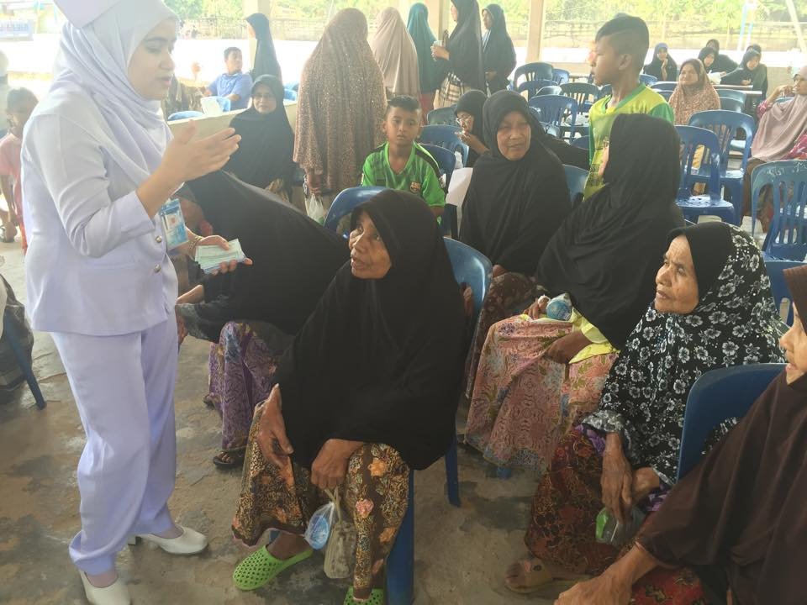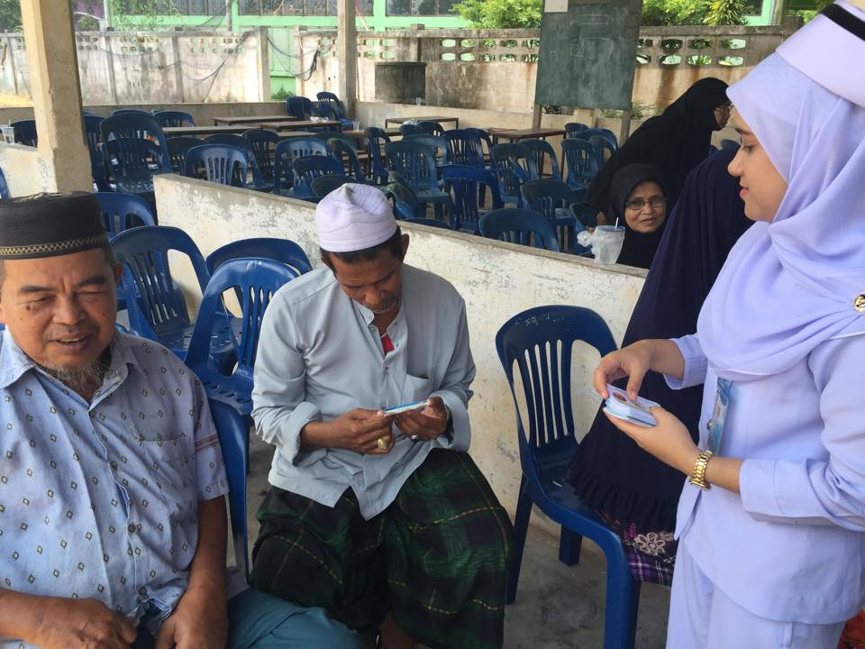
๕. ผู้ใหญ่บ้านและทีมผู้ช่วยผู้ใหญ่บ้าน เดินขบวนรถโชเล่ย์ประชาสัมพันธ์เกี่ยวกับ
ข้อมูลโรค Stroke ในชุมชนบาลูกา ต.กะรุบี
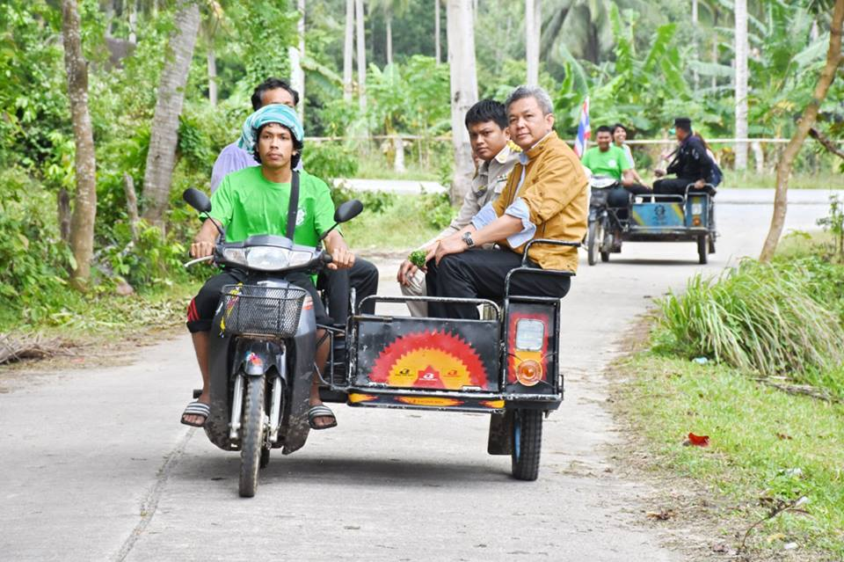
๖. มีการแบ่งผู้รับผิดชอบและแบ่งพื้นที่รับผิดชอบโดยผู้ใหญ่บ้านมอบหมายงานให้
สมาชิกในทีม(ผู้ช่วยผู้ใหญ่บ้าน) หากคนในชุมชนมีอาการของ Stroke ให้รีบไปแนะนำเพื่อให้ผู้ป่วยตัดสินใจเลือกมาโรงพยาบาลในทันที
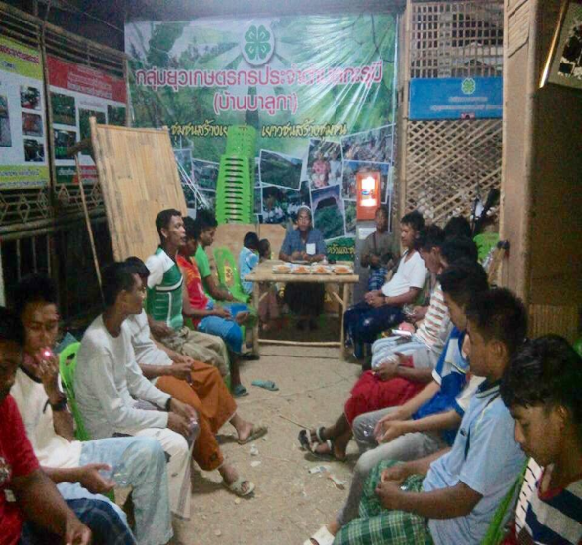
๗. มีการประเมินผลหลังผู้ร่วมโครงการได้รับกิจกรรมจากผู้นำศาสนาและผู้นำชุมชนตาม
บ้าน
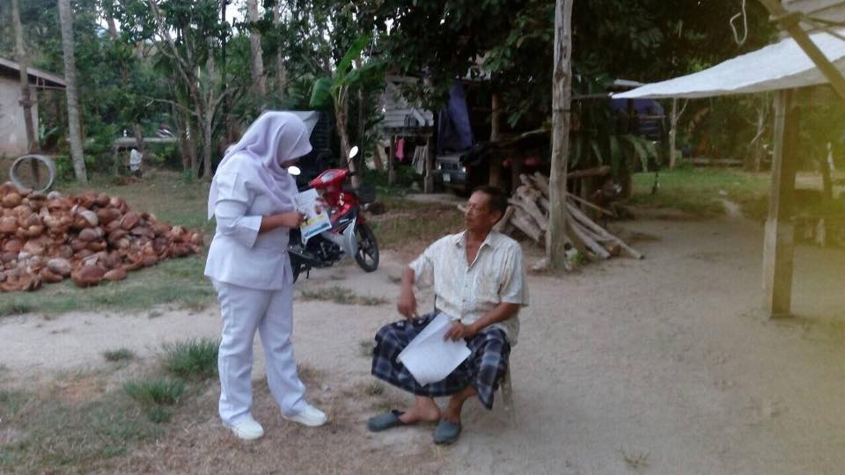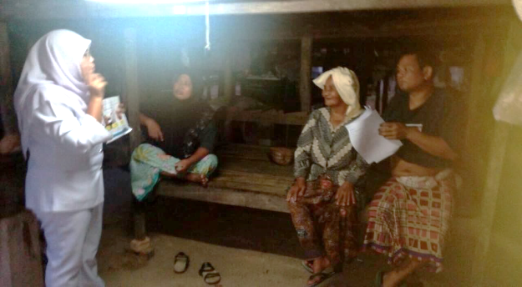
๘. ประเมินความพึงพอใจในการจัดกิจกรรม
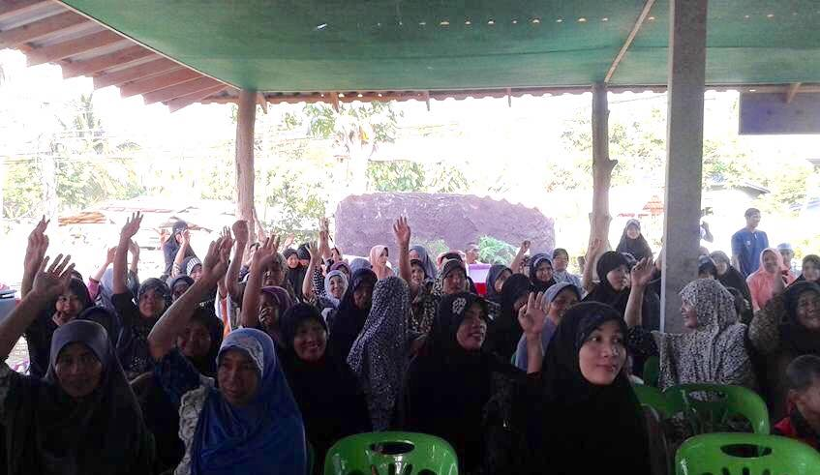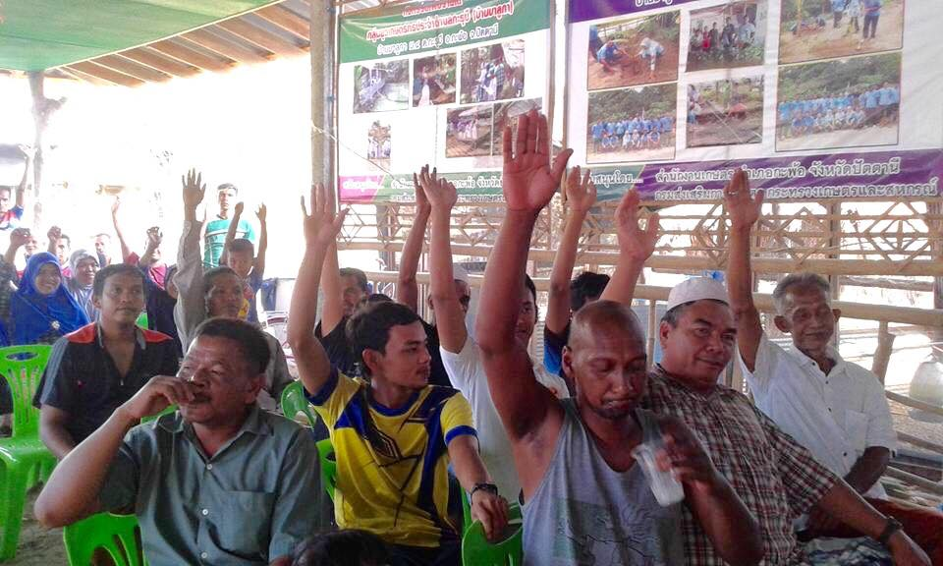

๖.ผลลัพธ์
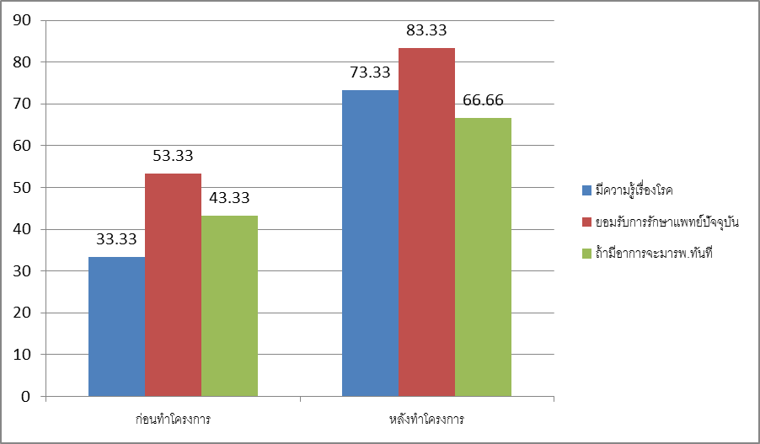
ก่อนที่จะดำเนินงานกิจกรรมในโครงการนี้ ทางคณะได้ให้กลุ่มศึกษาทำแบบสอบถาม (Pre-test ) จากกราฟจะเห็นได้ว่าก่อนทำกิจกรรมชุมชนยังขาดความรู้เกี่ยวกับโรค เนื่องจากได้รับการสืบทอดจากรุ่นสูงอายุความเข้าใจโรคหลอดเลือดสมองเกิดจากไสยศาสตร์ ยังไม่ยอมรับการรักษาทางแพทย์ปัจจุบัน แต่หลังจากกลุ่มเสี่ยงได้รับการจูงใจจากผู้นำศาสนาและผู้นำชุมชนในเรื่อง Stokeที่ถูกต้อง ผลลัพธ์ดีขึ้นอย่างเห็นได้ชัด (โดยวัดผลลัพธ์จากแบบสอบถาม Pre-test)
บทเรียนที่ได้รับ : การที่เราจะเข้าถึงชุมชน และให้ชุมชนยอมรับข้อมูลบางอย่างนั้นต้องให้ผู้นำศาสนาและผู้นำชุมชนมีส่วนร่วมด้วย(มีภาคีเครือข่าย)
๗.การต่อยอดในพัฒนางานต่อไป
- กระจายกิจกรรมนี้ไปยังชุมชนอื่น สู่ตำบลอื่นๆทั่วอำเภอกะพ้อ
- พัฒนาระบบ Stroke Fast Track ให้ดีขึ้นอย่างต่อเนื่อง
- ผู้ป่วย stroke ได้รับการรักษาทันภายใน 3 ชั่วโมง
- ติดตามตัวชี้วัดในระยะยาว ปี พ.ศ.๒๕๕๙ เป็นต้นไป

